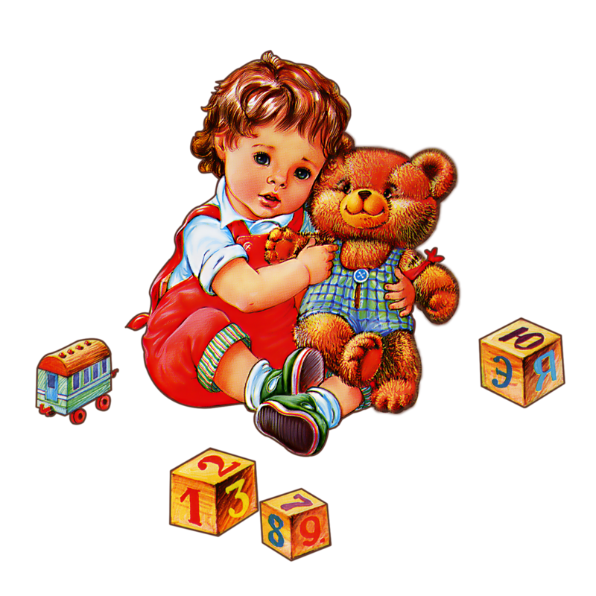
Играем с ребёнком дома
Игра – это очень серьезно. С ее помощью ребенок познает мир, учится проявлять самостоятельность, развивает фантазию, обзаводится опытом побед и поражений. От того, во что он играл в детстве, часто зависит выбор его жизненного сценария.
Взрослому в детской игре можно и нужно:
1. Уделять ребенку внимание. Родители часто надеются, что ребенок будет играть сам и оставит папу или маму в покое. Каково же их разочарование, когда малыш полутора-двух лет проявляет интерес к игрушкам не более пяти минут. А все дело в том, что взрослые не помогли ему расширить границы познания и не показали, как играть. Ребенку постарше требуется еще больше внимания, ведь черпать сюжеты для игры он будет в рамках информации, которую получает от взрослых.
2. Создать пространство для творчества. Ребенку важно иметь: свой закуток, в котором главный – он, а не взрослые; некоторое количество игрового материала вроде веревочек, коробочек, камешков, конструкторов и других игрушек (главное, не переусердствовать с количеством).
3. Мягко предлагать свой вариант игры, никогда его не навязывая. Ребенка сначала нужно заинтересовать поиграть «по-вашему».
4. Развивать игру в полезном направлении. Если ребенок терзает игрушечного песика, то не стоит говорить, что он безобразничает. Гораздо эффективнее рассказать, что это за песик, какой он хороший, как он кушает, гуляет и играет – игра сама собой перетечет в иное русло.
5. Быть с ребенком на равных. Ведь только в игре, он может почувствовать себя таким, как взрослые.
6. Хвалить. И делать это искренне. Дети отлично чувствуют фальшь, даже если не показывают этого. И не перехваливать, чтобы у ребенка оставался стимул развиваться.
Нельзя:
1. Игнорировать малыша. Он еще не понимает, что папа или мама устали или заняты, и все негативные эмоции взрослых связывает с собой.
2. Постоянно забавлять его. Если ребенка не научили играть самостоятельно, то у него и не будет такой потребности, что в будущем может обернуться пассивным отношением к любой деятельности.
3. Грубо останавливать игру. Понятно, что когда Саша бьет Женю по голове, то речь идет о жизненной необходимости, во всех же иных случаях взрослым лучше вмешиваться в игру только в рамках правил, установленных детьми. Если они играют в автопарк, то конфликт между водителями столкнувшихся автобусов гораздо эффективнее автодиспетчер, в роли которого выступает мама, нежели мама в роли самой себя.
4. Критиковать игру. Ребенку в игре хочется самоутвердиться, а от родителей ему нужно одобрение. Критика же «в лоб» разрушает не только волшебство игры, но и подрывает доверие к взрослым.
5. Навязывать игру или ту или иную роль в ней ребенку. У каждого ребенка в игре есть свои потребности, и лучше принять их, чем заменять их на свои собственные.
6. Проявлять сверхопеку. Все хорошо в меру. Стремление родителей к безопасности и успешности чад не должно подавлять собственное Я ребенка. Даже у самых маленьких есть потребность в самостоятельности и независимости, если ее постоянно подавлять, то можно вырастить безвольную либо скрытную личность.
По большому счету, игра для ребенка – отражение окружающего мира. Поэтому если в будущем что-то пойдет не так, причина наверняка будет не в кукле или автомате, как бы ни хотелось в это верить родителям. На то, какую модель поведения ребенок изберет в будущем гораздо сильнее игр влияет обстановка в семье и поведение первых мужчин и женщин, с которыми он сталкивается – то есть, мамы и папы.
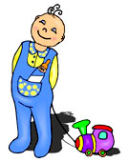
За прошедшие годы очень много было проведено исследований по изучению значения игры для развития
-самостоятельности детей,
-коллективизма,
-коммуникативных навыков (умение общаться со сверстниками и взрослыми)
-усвоения норм поведения
-обогащения представления детей об окружающем мире и др.
Именно поэтому предлагаем играть вам, родители, со своими детьми в сюжетно-ролевые игры. Это разовьёт у них много полезных качеств, поможет всесторонне развить личность ребёнка. Необходимо отметить, что в игре заложены определённые механизмы, которые помогают:
-снять эмоциональную напряжённость в отношениях детей и взрослых,
-тренируют выдержку,
-пробуждают творчество и др.
В ролевой игре совершенствуется диалогическая речь, возникает потребность в связанной монологической речи. Новые потребности общения ведут к интенсивному овладению языком, его словарным составом и грамматическим строем, в результате чего речь становится более связной.
В сюжетно-ролевые игры можно включать и бабушек с дедушками, они также могут взять на себя определённые роли в игре. Это поможет стабилизировать эмоциональную обстановку в семье, приобщит всех к совместному творчеству. Психологический комфорт вашей семье гарантирован, что не может не сказаться на психическом здоровье ребёнка . Сюжеты для игр можно придумывать самим или взять из окружающего вас мира. Это могут быть сюжетно-ролевые игры «Магазин», «Аптека», «Стройка», «Доктор», и многие другие. Родителям с детьми можно играть не только в сюжетно-ролевые игры, но и в подвижные игры так же (игры с движением).
Я предлагаю несколько вариантов игр для дома , в которые дети будут играть с большим удовольствием:
Семья
Члены семьи распределяют между собой роли мамы, бабушки, папы, дедушки. В ходе игры можно поменяться ролями например, мама станет дочкой, бабушка-дедушкой и т.д.
Играем в сказку
Члены семьи распределяют между собой роли персонажей сказок. Например, в русской народной сказке «Гуси-лебеди» распределить персонажи можно следующим образом – мать, гуси-лебеди, волшебная река и многое другое. Так же можно разыграть и другие сказки.
Прогулка на корабле
Чтобы включить в игру различные типы отношений между персонажами, можно выбрать следующие рол и разделить их между играющими: капитан. пассажир, матрос, капитан другого судна. Сюжет игры можно развить постепенно – в первом событии игры взаимодействуют капитан и матрос, во втором -= капитан и пассажир, в третьем – капитаны разных судов
Шофёр
Один из играющих берёт на себя роль шофёра, а другой – пассажира. В ходе игры можно меняться ролями и вводить новые роли (милиционер, водитель грузовика и др.)
У медведя во бору
Играющие выбирают медведя, определяют место его берлоги. Дети идут в лес за грибами, ягодами и напевают песенку:
У медведя во бору
Грибы ягоды беру!
Медведь постыл,
На печи застыл!
Медведь просыпается, вылезает из берлоги, медленно идёт по поляне. Неожиданно он быстро бежит за играющими и старается кого то поймать. Пойманные становятся медведем.
Летучий мяч
Играющие встают в круг, водящий находится в середине круга. По условному сигналу начинается переброс мяча через центр круга друг другу. Водящий старается задержать мяч, поймать или коснуться его рукой. Если ему это удалось, то он встаёт в круг, а тот, кому был брошен мяч, становится водящим.
Мячик кверху!
В начале игры чертится круг, водящий идёт в его середину и бросает мяч вверх со словами «Мячик кверху!». Играющие в этот момент стараются как можно дальше отбежать от центра круга. Водящий ловит мяч и кричит «Стой!». Все должны остановиться, а водящий, не сходя с места, бросает мяч в того, кто стоит к нему ближе. Запятнанный становится водящим. Если же водящий промахнулся, то остаётся им и игра продолжается.

«Дорисуй»
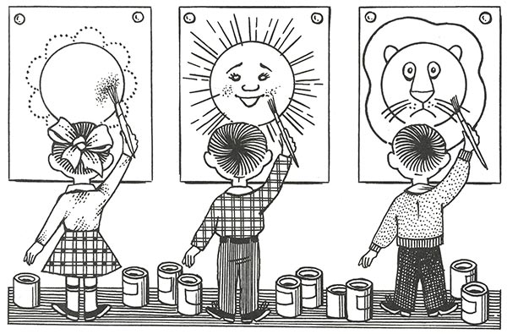
Для этого задания потребуются листы для рисования, фломастеры или цветные карандаши. На всех листах нужно заранее нарисовать начало рисунка. Это может быть и простая геометрическая фигура, и ствол дерева, и стебелёк цветка. Участникам конкурса даётся задание закончить рисунок за 5 минут. Например, вы выдаёте детям листы, на каждом из которых нарисован круг. Малыши дорисовывают то, что подскажет им фантазия: цветочек, солнышко, машинку или человечка.

«Рисование на песке»
Насыпьте на плотный лист бумаги, на грифельную плоскую доску или на стекло горстку муки, песка или манки – то есть любой мелкодисперсный (не строительный) материал. Ладонью выровняйте его в плоскость тонким слоем. Предложите ребенку порисовать пальцем на нем. Покажите пример, затем снова засыпьте это место. Также можно использовать готовые специальные двойные доски с сыпучим материалом между ними и экраном. Но там рисовать гораздо сложнее, чем просто пальцем.
«Прищепки»
Оказывается, прищепки нужны не только для сушки белья. Это замечательные игрушки для вашего малыша, которые развивают силу рук. Можно вырезать из картона ежика, солнышко, рыбку… и пусть украшает их прищепками. Довольно интересное занятие.

Желаю успехов! Приятно и с пользой провести время со своим малышом!

